Relatório Mensal de Atividades

Acompanhamento das ações definidas no Plano de Estratégias do ALI Ecossistemas
ARI: JOSÉ ANTONIO VICENTIN
Mês/Ano: SETEMBRO/2026
Gestor Sebrae: HEVERSON FELICIANO
Gestor AGEUNI: LUCIANO PANAGIO
Consultor Sênior/Orientador: DANIELE MONTENEGRO CONTE
Ecossistema: ROLÂNDIA/INOVALÂNDIA
Setores Priorizados do Ecossistema:
CADEIA DO AGRONEGÓCIO, FABRICAÇÃO ALIMENTÍCIA, ELETROMETALMECÂNICO, TIC
GT do Ecossistema: GOVERNANÇA DO ECOSSISTEMA DE INOVAÇÃO DE ROLÂNDIA
Número de Atores Engajados na Governança do Ecossistema: em torno de 14 atores
Número de ações do Plano de Intervenção realizadas: 04 de 20 ações priorizadas em 2025
% Ações Concluídas do Plano de Trabalho do Agente: 40%
INDICADORES SETI
INDICADOR | RESULTADO ANTERIOR | RESULTADO NO MÊS | RESULTADO ACUMULADO | REFERÊNCIAS
OBR-01 | 0 | 0 | 0
OBR-02 | 13,19 | 0 | 13,19
OBR-03 | 0 | 0 | 0
OBR-04 | 4 | 0 | 5
ADES-01 | 1.128.011,45 | 0 | 1.128.011,45
ADES-02 | 3 | 0 | 3
ADES-03 | 0 | 0 | 0
ADES-04 | 13 | 1 | 14 | 11
ADES-05 | 14 | 4 | 18 | 1, 8, 11
ADES-06 | 0 | 0 | 0
ADES-07 | 1 | 0 | 1
ADES-08 | 2 | 0 | 2

ATIVIDADE DESTAQUE
Articulação realizada por este agente para viabilizar o projeto dos espaços maker municipais com a verba do Fundo a Fundo em parceria com a UTFPR, via projeto de extensão acadêmica. O principal problema enfrentado para o avanço dos espaços é ter pessoal qualificado para realizar as atividades rotineiras e fornecer orientação a população para uso dos equipamentos que irão ser disponibilizados.
1. ATIVIDADES DESENVOLVIDAS  (Principais atividades desenvolvidas no período relatado, execução do Plano de Trabalho, reuniões, eventos.) |  | 2. DETALHAMENTO DAS AÇÕES REALIZADAS  (Discorrer sobre o alcance de objetivos, pessoas envolvidas, impactos no ecossistema.)
REF | Data e Atividade e  Estratégia do Plano | Detalhamento/Justificativa  (Por que foi feito?) | Resultados  Esperados/Alcançados
1 | 03/09/2026 - Estratégia: Governança do Ecossistema: Atividade: Auxiliar a governança a prospectar e recrutar novos atores para atuarem no ecossistema, principalmente empresas e ICTs | A atividade visa mapear e convidar novos atores de todas as hélices para atuarem na governança e motivar os atores pouco engajados, ampliando a participação nas ações e dividindo os esforços.  Como resultado, dois novos atores integraram a Governança:  - Hemerson Ravaneda: Diretor de Inovação CODEL, conselheiro e empreendedor com mais de 25 anos de trajetória conectando modelo de negócio, tecnologia e gente para transformar complexidade em crescimento sustentável.  - Paulo Junqueira: Profissional de TI com mais de 15 anos de experiência em Infraestrutura, Redes, Operações e Gestão de Suporte, atuando em empresas dos segmentos industrial, tecnologia, educação e serviços. | Resultados esperados:  - Aumento progressivo do número de atores ativos na governança e resgate da participação dos atores pouco ativos, com atores de todas as hélices ativos.
2 | 09/09/2026 - Reunião Presencial Programa ARI - Coletiva Coordenação e Sênior.  Participantes: José Vicentin (ARI Rolândia), José Fernando Delgado (ARI Cambé), Paula Salvador (ARI Ibiporã), Aliteia Biglieri (ARI Arapongas), Thiago Spiri (ARI Londrina), Luciano Panagio (Coordenador do Programa ARI), Daniele Conte (Orientadora). | Objetivos da reunião:  - Revisar indicadores obrigatórios e o planejamento estratégico do programa (mudança de foco do ecossistema geral para agências de inovação universitárias e transferência de tecnologia).  - Alinhar a participação dos agentes no evento Por Extenso (resumos expandidos).  - Esclarecer os instrumentos jurídicos para formalizar parcerias com empresas (protocolo de intenção, termo de cooperação, convênio).  - Discutir o equilíbrio entre colaboração e competição entre agentes (indicadores individuais, territórios, compartilhamento de leads).  - Estruturar a atualização da Vitrine Tecnológica da UEL (desatualizada desde 2022, com classificação por TRL).  - Prospectar empresas para tecnologias da universidade. | Resultados esperados:  - Metodologia do programa revisada e indicadores claros.  - Artigos/cases sobre o trabalho ARI submetidos ao Por Extenso (prazo fim de outubro; evento 16–19/11).  - Documentação padronizada e mais simples para primeiros contatos com empresas.  - Grupo de trabalho (GT) da Vitrine Tecnológica em funcionamento.  Resultados alcançados  - Consenso sobre a necessidade de revisão do modelo (foco em agências e transferência de tecnologia).  - Decisão de escrever artigos sobre o programa, potencialmente como estudos de caso.  - Identificada a confusão sobre instrumentos jurídicos → definida a necessidade de padronização documental.  - GT da Vitrine Tecnológica proposto (classificar tecnologias por TRL e criar material padrão de aproximação com empresas).  - Pré-incubadora virtual apresentada como piloto (mentoria de estudantes de trilhas) + plano de divulgar edital de mentores via AINTEC/PROEX.  - Debrief da visita de empresários de Ibiporã à UEL (lições: gestão de tempo, apresentação padronizada, van, roteiros por setor, follow-up).
3 | 09/09/2026 - Estratégia: Programas e Ações de Inovação – Acompanhar as ideias e projetos oriundos das Trilhas de Inovação e de outros eventos similares fornecendo o suporte necessário pode garantir a retenção dos talentos geração de novos negócios e startups no ecossistema.  Atividades:  1. Apoiar na implementação de um programa estruturado de pré-incubação, físico ou virtual. | Foi debatida em reunião dos ARIs com a Coordenação a expansão do projeto da pré-incubadora virtual para os demais municípios da região metropolitana, com apoio da AINTEC/UEL para direcionar mentorias com Professores da Universidade e apoio para uso laboratorial para validar produtos oriundos das Trilhas de Inovação.  Ficou definido que o Coordenador do Programa ARI, Professor Dr. Luciano Panagio, discutiria junto a direção da AINTEC/UEL sobre o projeto e retornaria a decisão.  Foi debatida a também a ideia de divulgar edital de mentores via AINTEC e PROEX.  No próximo mês será solicitado posicionamento sobre esta questão. | - Pelo menos 50% dos projetos promissores das Trilhas de Inovação recebam mentoria e acompanhamento contínuo no primeiro ano do programa.  - Acelerar o desenvolvimento de projetos promissores gerados em trilhas de inovação do ensino médio, oferecendo suporte virtual completo em mentoria, capacitação e conexão, para que se tornem empreendimentos sustentáveis e inovadores.  - Reconhecer e atrair os projetos de inovação mais promissores desenvolvidos por estudantes do ensino médio.  - Fornecer treinamento e ferramentas essenciais para a validação, desenvolvimento e modelagem de negócios dos projetos.  - Oferecer mentoria especializada, personalizada e contínua para guiar os estudantes em cada etapa do processo.  - Criar uma rede de contatos com especialistas, investidores, outras startups e instituições que possam apoiar o crescimento dos projetos.  - Auxiliar na validação de mercado e na preparação dos projetos para futuras fases de incubação ou atração de investimento.  - Contribuir ativamente para o fortalecimento do ecossistema de inovação de Rolândia, gerando novos talentos e empreendimento.
4 | 10/09/2026 – 1ª Reunião online para definição do artigo do Por Extenso.  Participantes: José Vicentin (ARI Rolândia) e Aliteia Biglieri (ARI Arapongas). | Objetivos:  - Definir tema e enquadramento do artigo/resumo para o Por Extenso.  - Confirmar prazos, modelo e área temática no edital.  - Dividir a escrita entre os dois.  - Concluir inscrição e pagamento.  Alinhar o projeto do repositório de materiais (pauta secundária). | Resultados esperados:  - Resumo expandido pronto e enviado dentro do prazo.  - Inscrição paga e área temática correta.  Resultados alcançados:  - Tema escolhido: desafios/barreiras da extensão universitária — a que os dois têm mais conteúdo real para escrever.  - Modelo do resumo localizado no site (título, área temática, palavras-chave, introdução, desenvolvimento da ação, avaliação, resultados, considerações, referências).  - Prazo confirmado: envio até 26/09; decisão de adiantar também o artigo completo.  - Área temática definida: Tecnologia e Produção do Trabalho; perfil "apresentadores de trabalho – bolsista UEL".  - Inscrição concluída com pagamento do boleto.  - Divisão acordada: Aliteia redige a base; José adapta ao formato e complementa com dificuldades e previsões do programa.  Repositório: conversa adiada para a semana seguinte (sem reunião).
5 | 14/09/2026 – Estratégia: Políticas Públicas – Atividade: Apresentar propostas de leis e políticas públicas que favoreçam o ecossistema | Diante da oportunidade de regulamentar um Sandbox regulatório no Município, oriunda de uma demanda de solução inovadora para atender necessidade da Prefeitura, este agente realizou pesquisa de benchmark e redação de um decreto regulatório para implementar o dispositivo no município, uma vez que a legislação vigente já tem previsão legal para tanto.  Objetivos:  - Apresentar propostas de leis e políticas públicas que favoreçam o ecossistema, como incentivos fiscais para empresas de base tecnológica, fundos municipais de inovação, ou programas de apoio a startups.  - Apresentar exemplos de outras cidades que se desenvolveram economicamente através de políticas públicas de inovação robustas. | Resultados esperados:  - Apresentação de pelo menos 1 proposta de lei ou política pública de inovação na Câmara Municipal em  18 meses.  - Reconhecimento do ecossistema de inovação como prioridade estratégica para o desenvolvimento futuro de Rolândia pela classe política.
6 | 15/09/2026 – Reunião presencial da Governança do Ecossistema de Inovação de Rolândia – PR (Inovalândia).  Participantes: Adauto Flügel, Célia Pallermo, Fábio Fernandes, Solange Martins, Kaio Fukahori, Flaviane Marcela, Paulo Junqueira, José Vicentin (ARI Rolândia). | Objetivos da reunião:  - Definir datas, logística e layout da Feira de Inovação.  - Agendar a palestra do Fábio Ban (público-alvo, lançamento de livro, local).  - Coordenar os eventos da Semana da Inovação (19–23/10).  - Resolver logística escolar (transporte, refeições, calendário das escolas).  - Verificar interessados para ingressos do ELI Summit em Londrina.  - Fixar a data da banca final da Trilha de Inovação. | Resultados esperados:  - Calendário consolidado dos eventos do semestre.  - Definição de número de expositores, alunos e modelos de convite.  Resultados alcançados:  - Feira: 20 e 21/10, das 8h às 12h, na FACCAR (dois períodos matinais em vez de dias inteiros).  - Até ~20 expositores, mantendo o layout do ano anterior.  - ~700 alunos nos 2 dias, divididos em grupos.  - Palestra do Fábio Ban: 21/10 à noite, em bar/lanchonete.  - Dois tipos de convite definidos: expositores e comunidade.  - Banca da Trilha: 01/12, 19h, na FACCAR.  - Escolas envolvidas mapeadas (Kiarelli, Vila Nueva, Souza Naves, Kennedy, Rolland, Madalena, SEMEAR).
7 | 16/09/2026 – Estratégia: Comunicação – Atividade: Utilizar uma variedade de mídias para disseminar informações. | Criado material de divulgação para a Semana de Inovação e Feira de Profissões promovidos pela Governança do Ecossistema de Inovação de Rolândia – Inovalândia.  Objetivos:  - Criar campanha de divulgação para melhorar o engajamento da comunidade nas ações da Governança. | Resultados esperados:  - Aumento de 10% no público participante em eventos abertos promovidos pelo ecossistema, se houverem, em 12 meses.  - Identificação de 1 a 3 novas ideias ou talentos da comunidade que se engajam no ecossistema no primeiro ano da campanha.  - Crescimento na visibilidade e reconhecimento do ecossistema de inovação como um ativo da cidade.
8 | 16/09/2026 – Estratégia: Ambiente de Inovação – Operacionalizar os Ambientes de Inovação Credenciados no SEPARTEC ou implementar ambiente de inovação municipal.  Atividades:  1. Apoiar na implementação de ambientes de inovação municipais utilizando o recurso disponibilizado via Pacto Pela Inovação (Fundo a Fundo).  2. Levantamento detalhado das necessidades de infraestrutura e equipamentos para cada um dos ambientes credenciados ou novos projetos. | Visita Técnica ao Senail articulado para benchmark.  Participantes: José Vicentin (ARI Rolândia), Alexandre Farina (Prefeitura de Rolândia) e outros.  Objetivos:  - Conhecer a estrutura física do espaço maker do SENAI (layout, áreas de fabricação digital, bancadas, armazenamento, fluxo de circulação e segurança).  - Mapear o parque de equipamentos: impressoras 3D, cortadora laser, CNC, fresadoras, eletrônica, ferramentas manuais — modelos, quantidades, custos de aquisição e manutenção.  - Entender o modelo de gestão e operação: quem opera, horários de funcionamento, regime de acesso (aberto, agendado, cursos), taxa de uso ou gratuidade, regras de segurança e capacitação obrigatória.  - Levantar o modelo de custos: investimento inicial, custos recorrentes (consumíveis, manutenção, pessoal) e fontes de receita (cursos, assinaturas, projetos com empresas).  - Conhecer os programas pedagógicos ligados ao espaço (cursos de fabricação digital, itinerários formativos, parcerias com escolas e indústrias).  - Coletar lições aprendidas: o que funcionou, o que daria para fazer diferente, erros a evitar na implantação.  - Identificar possibilidades de parceria SENAI–Rolândia (mentoria, capacitação de monitores, uso compartilhado, apoio na especificação de equipamentos). | Resultados esperados:  - Visão técnica e gerencial suficiente para dimensionar o espaço maker de Rolândia (área, equipamentos, equipe e orçamento).  - Lista de referências (equipamentos, fornecedores, normas de segurança) para compor projeto/edital.  - Benchmarking documentado para embasar a proposta de viabilização junto à governança de inovação e possíveis financiadores.  - Início de relacionamento institucional com o SENAI para parcerias futuras.  - Pelo menos 1 ambiente de inovação operacional em até 12 meses, oferecendo infraestrutura para projetos.
9 | 21/09/2026 - Reunião online Programa ARI - Coletiva Coordenação e Sênior.  Participantes: José Vicentin (ARI Rolândia), José Fernando Delgado (ARI Cambé), Paula Salvador (ARI Ibiporã), Aliteia Biglieri (ARI Arapongas), Thiago Spiri, Luana Nascimento de Paula Sala (ARIs Londrina), Luciano Panagio (Coordenador do Programa ARI), Daniele Conte (Orientadora). | Objetivos:  - Integrar a nova agente Luana.  - Resolver pendências de documentação do exame GAP.  - Alinhar questões da plataforma do Sebrae, indicadores e prazo do relatório mensal.  - Alinhar a logística do Paraná Faz Ciência (Cascavel, novembro).  - Compartilhar atualizações de governança e visitas técnicas de cada município.  - Apresentar o edital MAIDAI e o evento Pitch Invertido. | Resultados esperados:  - Onboarding completo da Luana com materiais e cronograma.  - Prazos, documentação e compromissos de eventos claros para todos os agentes.  Resultados alcançados:  - Luana integrada: Daniele enviará materiais/manuais e avaliará curso online; reunião com Luciano e Everson marcada para a semana do dia 5.  - Definido que o primeiro relatório da Luana vence só no segundo mês; relatório mensal até o dia 30.  - Pendências de documentação do GAP reconhecidas e em tratativa.  - Paraná Faz Ciência: transporte e hospedagem a serem definidos.  - Visitas técnicas agendadas: 06/10 Inovar (empresários de Ibiporã), 17/11 UEL (química/materiais), evento na Unicenai e "Inovação em Pauta" em Arapongas.  - MAIDAI: meta de ~2 projetos por agente, conectando professores a empresas interessadas.  Pit Invertido (06/11): compromisso de cada agente levar 1 empresa para apresentar demandas a pesquisadores  Representante da UEL designado; ato oficial em andamento na Reitoria  Resumo do José F.D. será revisado por Luciano até quinta (prazo 26/09)  Próxima reunião: 05/10; segundas-feiras reservadas para a coordenação ARI
10 | 25/09/2026 - Encontro mensal online “De ARI para ARI” | Objetivos:  - Discutir desafios e propostas que possam auxiliar outros agentes.  - Tratar do intercâmbio de informações e ações.  - Alinhar as governanças com exemplos de outras cidades. | Resultados esperados:  - Melhorar a organização técnica dos agentes para visitas e eventos.  - Monitoramento mais confiável dos resultados e impactos.  - Maior chance de adoção de soluções discutidas já testadas.
11 | 28/09/2026 – Estratégia: Relação Academia/Empresa – Atividade: Mapear produtos/soluções prontas para o mercado na universidade e prospectar transferência de tecnologia. | Reunião online Projeto Máscara com Filtro para Ambiente Hospitalar.  Participantes: Paula Salvador (ARI Ibiporã), José Vicentin (ARI Rolândia), Renata Perfeito Ribeiro (UEL), Helenize Ferreira Lima Leachi(UEL), Franceli Faustino (Bolsista UEL).  Objetivos:  - Apresentar o projeto da máscara de proteção com filtro de SMS e nanopartículas (laboratório de enfermagem – saúde do trabalhador).  - Expôs as dificuldades: falta de insumos/verba (aguardando editais CNPq), falhas na impressão 3D em resina flexível e necessidade de produzir ~200 máscaras idênticas para o ensaio clínico.  - Identificar como o agente ARI (José, designer com experiência em desenvolvimento de produto) pode colaborar. | Resultados esperados:  - Encontrar um caminho viável e de baixo custo para produzir as máscaras e destravar os testes com usuários (e a conclusão do doutorado da Franciele).  - Criar um canal para possível transferência de tecnologia.  Resultados alcançados:  - José propôs 3 alternativas: (1) mudar a tecnologia de impressão (FDM/TPU), (2) configurar o equipamento e o arquivo de impressão, (3) imprimir um molde em resina e produzir as máscaras em silicone — mais barato, mais resistente e esterilizável.  - Registrado que o TPU já havia sido testado pela equipe e machucou o usuário → sugerido ajuste de dureza do material e do design da borda.  - Decisão central: produzir via molde + silicone; a equipe enviará o arquivo 3D da máscara e o modelo da impressora/resina para José avaliar e gerar o molde.  - José ensinará o processo artesanal de silicone (mistura, seringa, vaselina, múltiplos moldes para produção em lote).  - Visita ao Fabi/UEL combinada como apoio (eles já usam molde para próteses de silicone — mesmo processo).  - Configuração da impressora poderá ser feita por José (equipamento levado até ele ou modelo enviado).  - Parceria formalizada com compromisso de incluir José nas publicações científicas do laboratório.  - Meta pactuada: ~200 exemplares para o teste prático; depois disso, buscar parceria com grande empresa para escala.
12 | 28/09/2026 – 2ª Reunião online para definição do artigo do Por Extenso.  Participantes: José Vicentin (ARI Rolândia) e Aliteia Biglieri (ARI Arapongas). | Objetivos:  - Reduzir o resumo expandido em uma página, conforme orientação do Márcio Miura.  - Corrigir imprecisões: a vitrine tecnológica ainda não existia (as visitas nem tinham começado) e o nome do órgão estava errado ("secretaria" em vez de "sindicato").  - Adicionar citações adequadas ao resumo curto.  - Definir o fluxo de envio: inscrição antes e envio do arquivo pelos dois autores. | Resultados esperados:  - Texto final reduzido, sem redundâncias e fiel à realidade do trabalho, pronto para envio no dia seguinte  Resultados alcançados:  - José assumiu a redução do texto mantendo o conteúdo (remoção de redundâncias), com 2 citações na introdução (Tríplice Hélice e relação academia-empresa).  - Correções de fato aplicadas antes da versão final.  - Inscrição já realizada; confirmado que os dois precisam enviar o arquivo.
13 | 29/09/2026 – Reunião presencial do SRI (Sistema Regional de Inovação).  Participantes: Heverson Feliciano (Sebrae), ARIs, representantes das Governanças da Região Metropolitana e outros. | Objetivos:  - Compartilhar boas práticas entre as governanças de inovação da região (Londrina, Rolândia, Cambé, Arapongas, Ibiporã).  - Conhecer os programas de empregabilidade da Secretaria de Educação em parceria com a Secretaria do Trabalho.  - Apresentar cases de eventos de inovação: Genius Con, feiras de profissões de Rolândia e Cambé e ações de Arapongas.  - Divulgar oportunidades: edital Bloomberg, ELISummit e Inova + Ibiporã. | Resultados esperados  - Benchmarking entre governanças para replicar formatos de feiras e eventos.  - Mapeamento de editais e oportunidades de captação para os municípios.  Resultados alcançados:  - Empregabilidade: Jovem Aprendiz (a partir de 14 anos), estágios (a partir de 16), Portal Emprega Brasil e 24.000 alunos já registrados na carteira de trabalho digital.  - Genius Con (Norte Pioneiro): 11 anos de história, ~7.000 inscritos em 2023, 130 caravanas, 8 estados, 97 cidades, 14.000+ check-ins, duas vezes premiado nacionalmente; próximo evento em 07–09/10.  - Feira de Profissões de Rolândia (Inovalândia): 3ª edição em 20–21/10, 8h–12h; desafios de recursos e logística compartilhados.  - Feira de Profissões de Cambé: feira com 2.300 pessoas (1.960 alunos) e 51 expositores; duas conexões de negócio concretizadas.  - Linhotech (Arapongas): 4 anos, 40 membros; evento na Unopar com 200 participantes sobre IA; Bloomberg: cidade selecionada entre 300 no mundo, US$ 50.000, projetos de jovens (14–24 anos) até dia 2, US$ 1–5 mil por projeto aprovado, com chance de US$ 100.000 na etapa seguinte.  - Inova + Ibiporã 2026: 04–05/11, ~1.000 alunos, 20 expositores, pré-incubadora com 7 incubados e centro de inovação municipal em construção.  - ELISummit: Sebrae PR cobrirá a inscrição de R$ 400 para membros das governanças, com compromisso de participar dos 3 dias.
14 | 29/09/2026 – 3ª Reunião online para definição do artigo do Por Extenso.  Participantes: José Vicentin (ARI Rolândia) e Aliteia Biglieri (ARI Arapongas). | Objetivos:  - Concluir o envio do resumo expandido na plataforma do evento Por Extenso.  - Preencher corretamente os campos: título, palavras-chave, grande área, área temática e forma de apresentação.  - Anexar o artigo em Word e enviar para avaliação. | Resultados esperados:  - Submissão confirmada na plataforma, garantindo a publicação nos anais do evento.  Resultados alcançados:  - Campos definidos: grande área Ciências Sociais Aplicadas → Administração; área temática Tecnologia e Produção; forma de apresentação comunicação oral.  - Arquivo anexado e trabalho enviado para avaliação, com confirmação na tela.

3. DIFICULDADES ENCONTRADAS PARA A REALIZAÇÃO DAS ATIVIDADES
(Discorrer sobre as dificuldades, as providências adotadas para sua superação, necessidades de alterações a serem realizadas)
- Para evolução do projeto dos espaços maker, precisamos da agilidade da prefeitura para definir o espaço público a ser utilizado, bem como a cotação e aquisição dos equipamentos e mobiliário. As últimas conversas foram mornas e o andamento do projeto está lento. Como próximos passos o Agente irá agendar reunião junto ao órgão responsável na prefeitura para tentar agilizar os processos e conseguir a implementação ainda este ano.
4. EVIDÊNCIAS/OUTRAS INFORMAÇÕES (Exemplo: amostral, legendado)
(Fotos, anexos, comentários.)
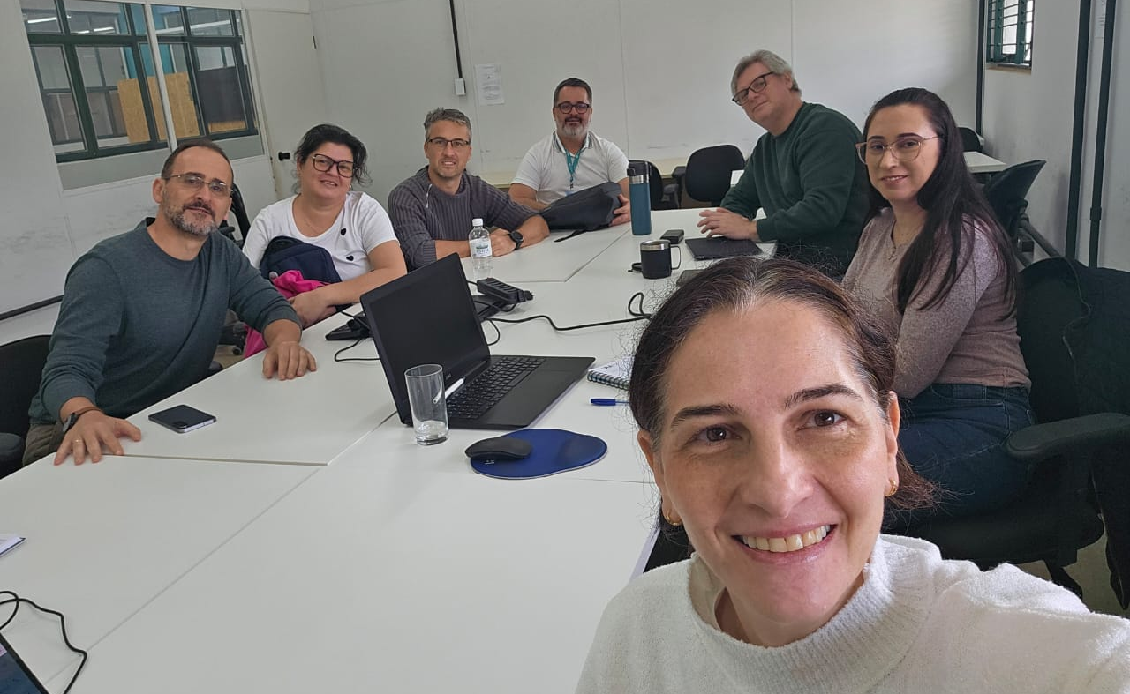
09/09/2026 - Reunião presencial Programa ARI - Coletiva Coordenação e Sênior.

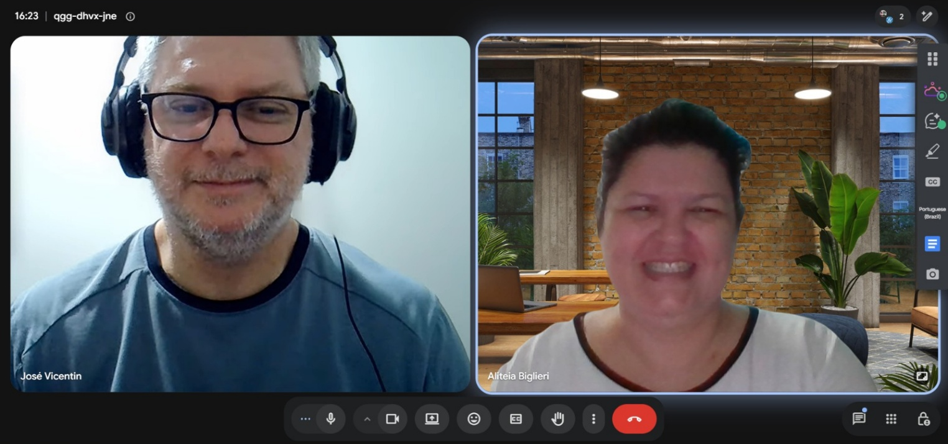
10/09/2026 – 1ª Reunião online para definição do artigo do Por Extenso.

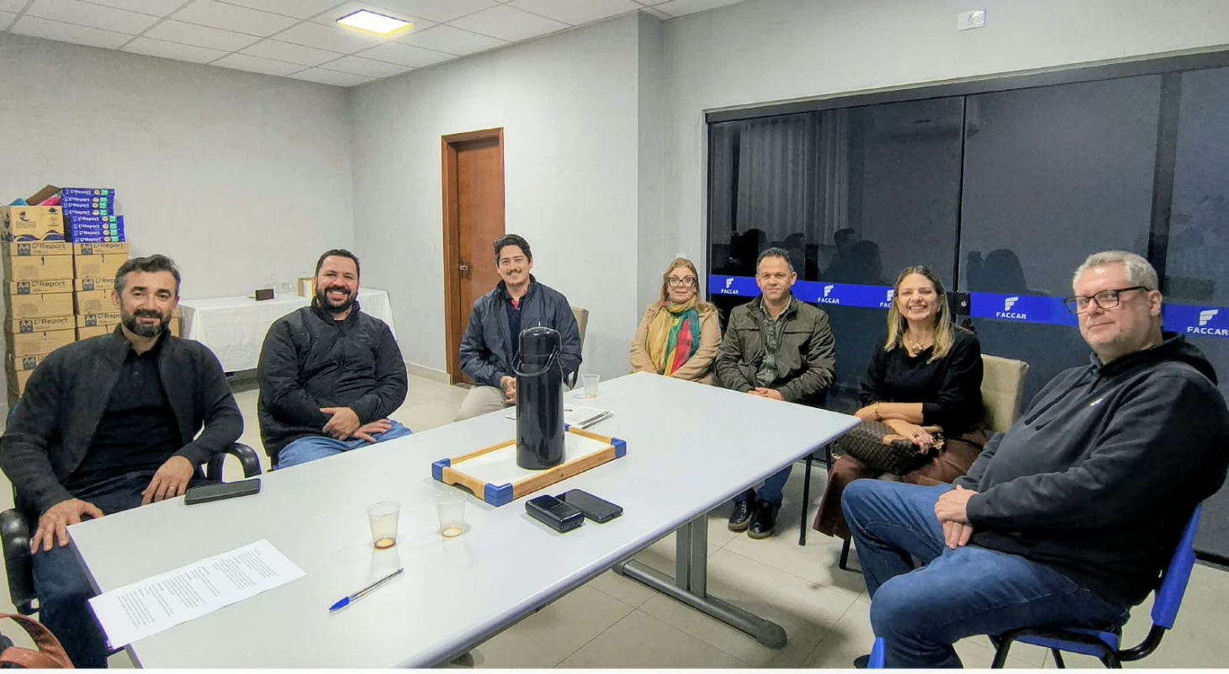
15/09/2026 – Reunião presencial da Governança do Ecossistema de Inovação de Rolândia – PR (Inovalândia).

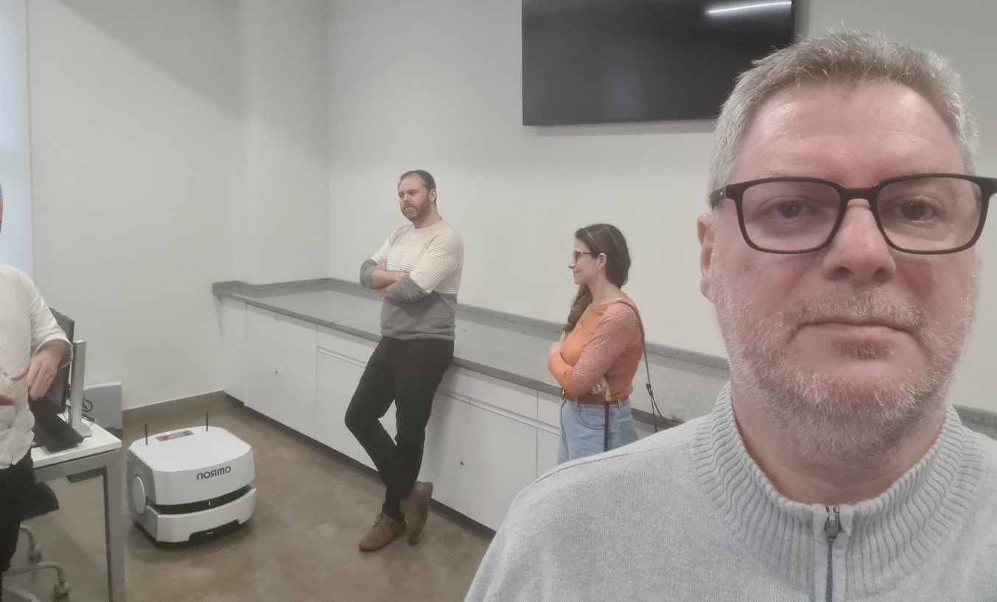
16/09/2026 - Visita Técnica ao Senail articulado para benchmark.

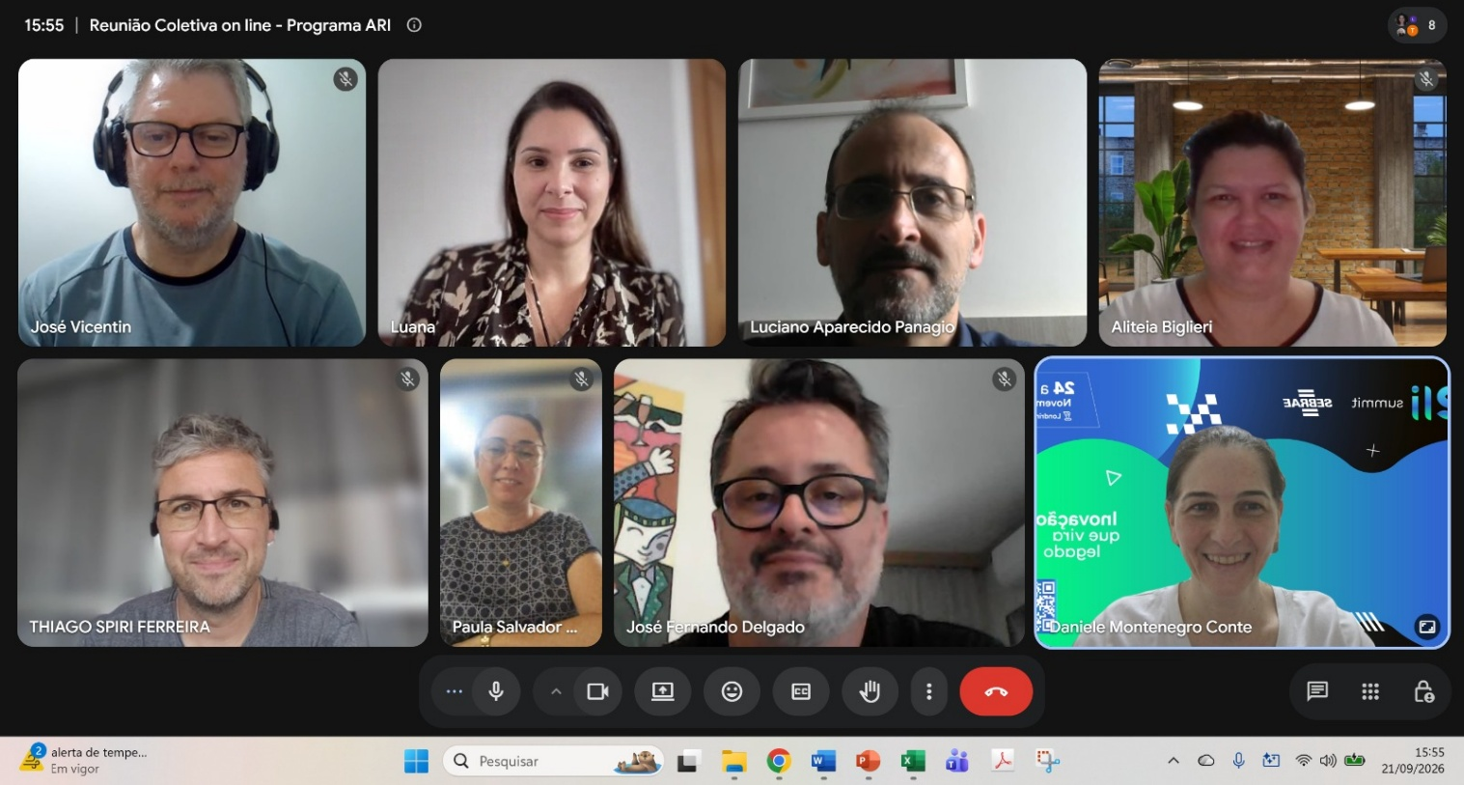
21/09/2026 - Reunião online Programa ARI - Coletiva Coordenação e Sênior.

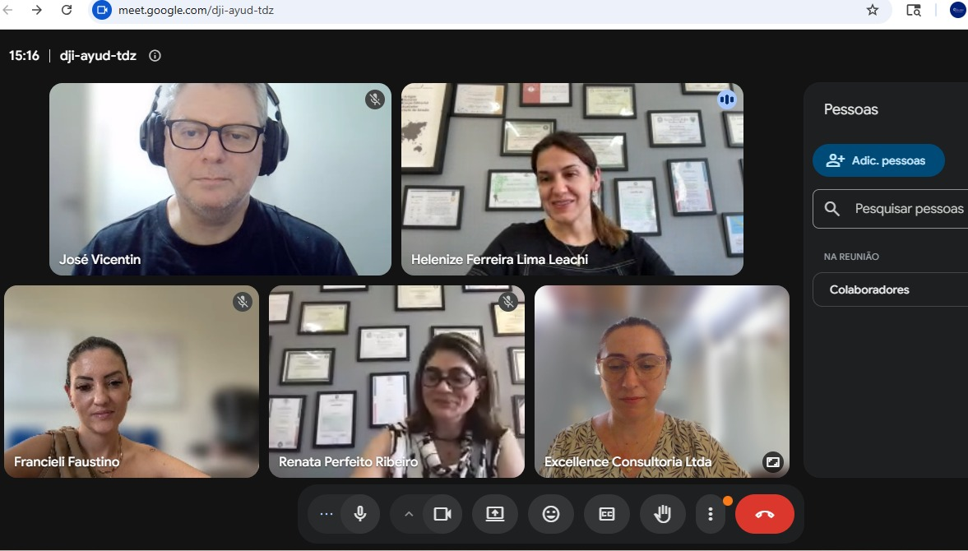
28/09/2026 - Reunião online Projeto Máscara com Filtro para Ambiente Hospitalar.
.

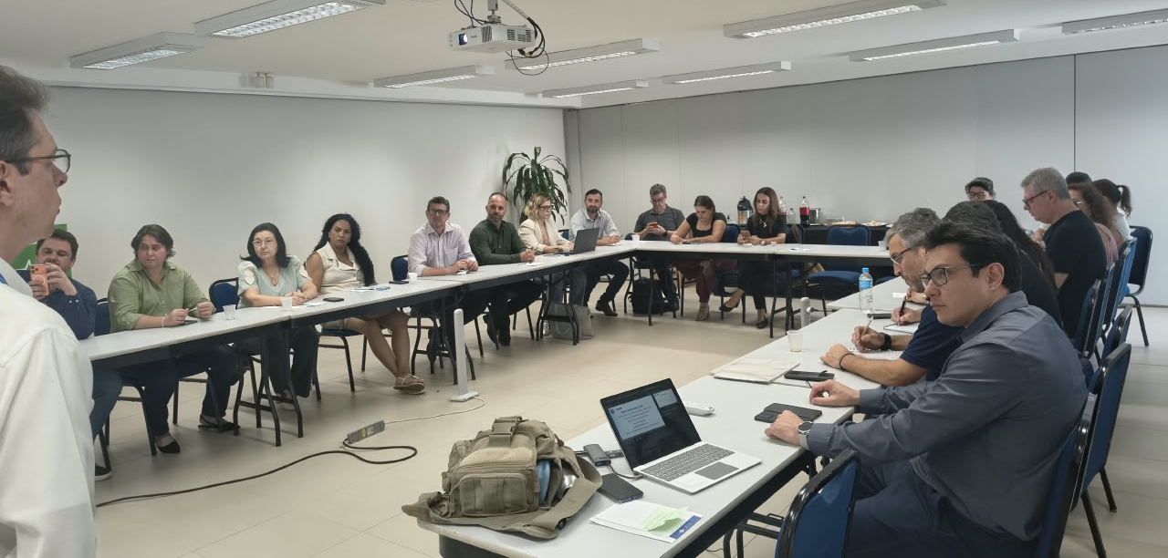
29/09/2026 – Reunião do SRI.

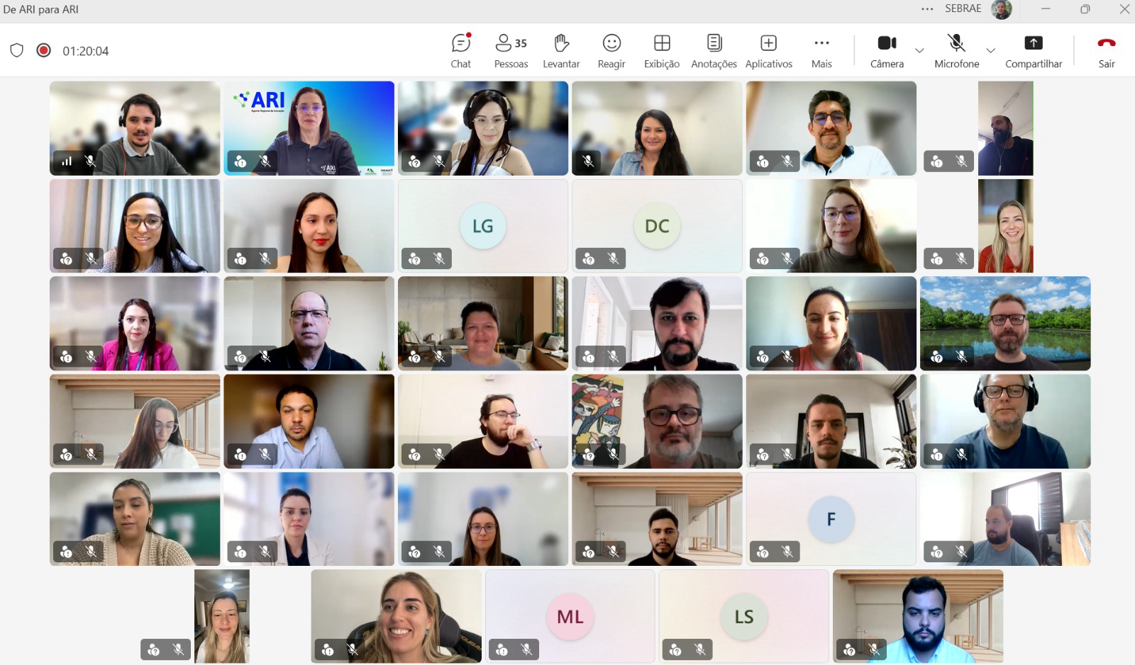
28/08/2026 – Encontro mensal online “De ARI para ARI”.

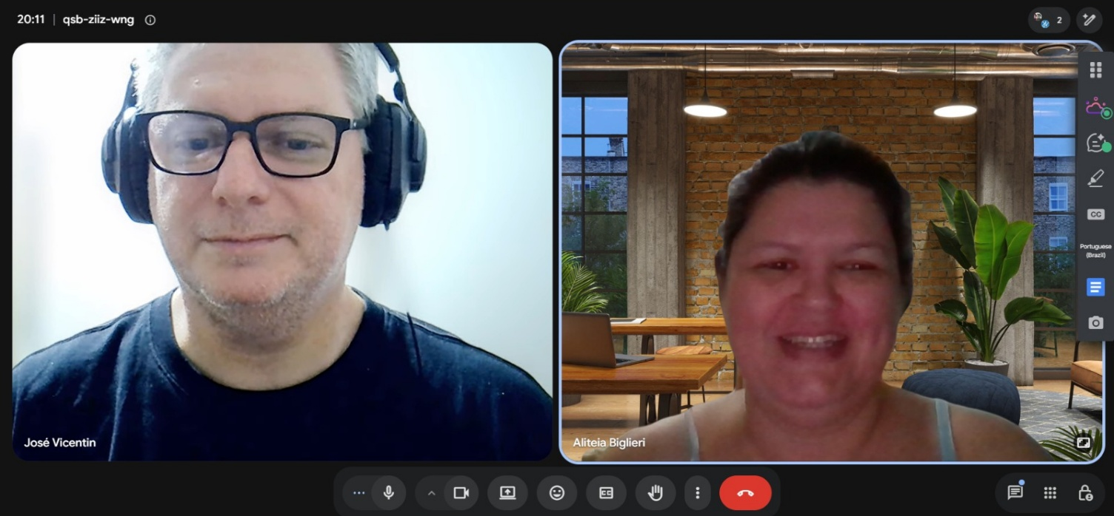
29/09/2026 – 3ª Reunião online para definição do artigo do Por Extenso.

